
MINISTERUL EDUCAŢIEI ȘI CERCETĂRII AL REPUBLICII MOLDOVA
Universitatea Tehnică a Moldovei
Facultatea Calculatoare, Informaticǎ și Microelectronicǎ
Departamentul Ingineria Software și Automatică

RAPORT
Lucrare de laborator nr.1
la cursul „Proiectarea sistemelor informaționale”
Tema: Analiza și definirea domeniului de studiu

Au efectuat: st. gr. SI-231 Raileanu Vlad
A verificat: asist. univ. Astafi Valentina

Chişinǎu 2026
CUPRINS
No table of contents entries found.

1. MERSUL LUCRĂRI

1.1 Înregistrarea pe GitHub și inițializarea proiectului

Cont de github am avut înainte de lucrarea de laborator, deci nu a fost nevoie de creat, insă repositorius am initializat.
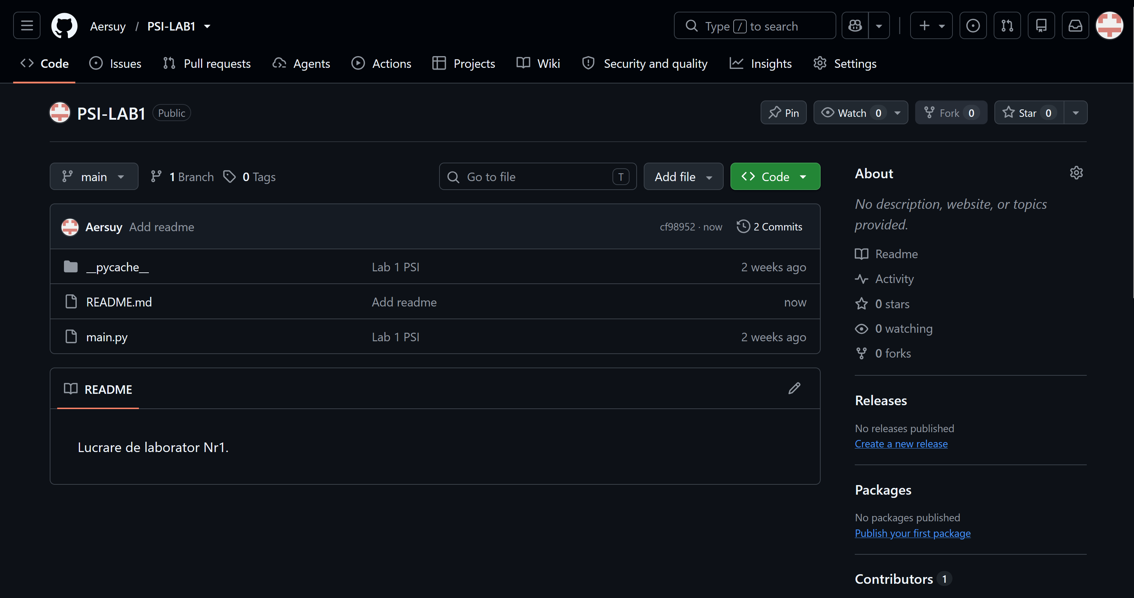
Figura 1.1 - Repositoriul github

1.2 Instalarea Git Bash
Git Bash am avut deja instalat.

1.3 Instalarea Visual Studio Code
Visual studio code am avut deja instalat.

1.4 Inregistrare GitHub Copilot Chat
Profesorul a dat opțiunea de a utiliza alți furnizori de LLM, eu am folosit extensia pentru VS Code pentru Claude Code
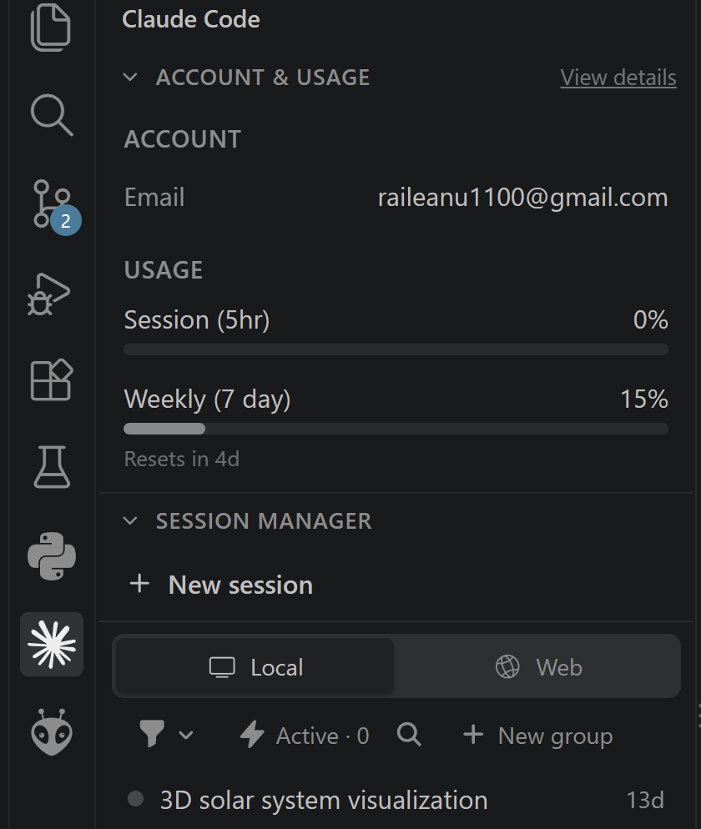
Figura 1.2 – Extensia Claude Code

1.5 Proiectarea prompturilor – Prompt Engineering
Am creat un prompt pentru a intructa LLM-ul pentru a crea programul am inclus cerintele.

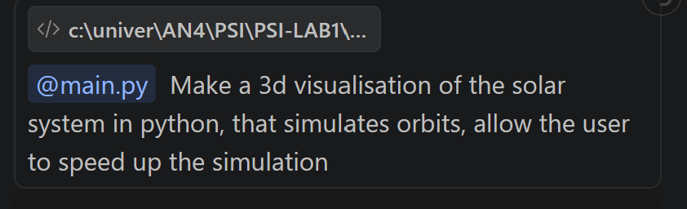
Figura 1.3 – Promptul original

1.6 Faza activă de programare
In aceasta faza am dezolvat programul final.
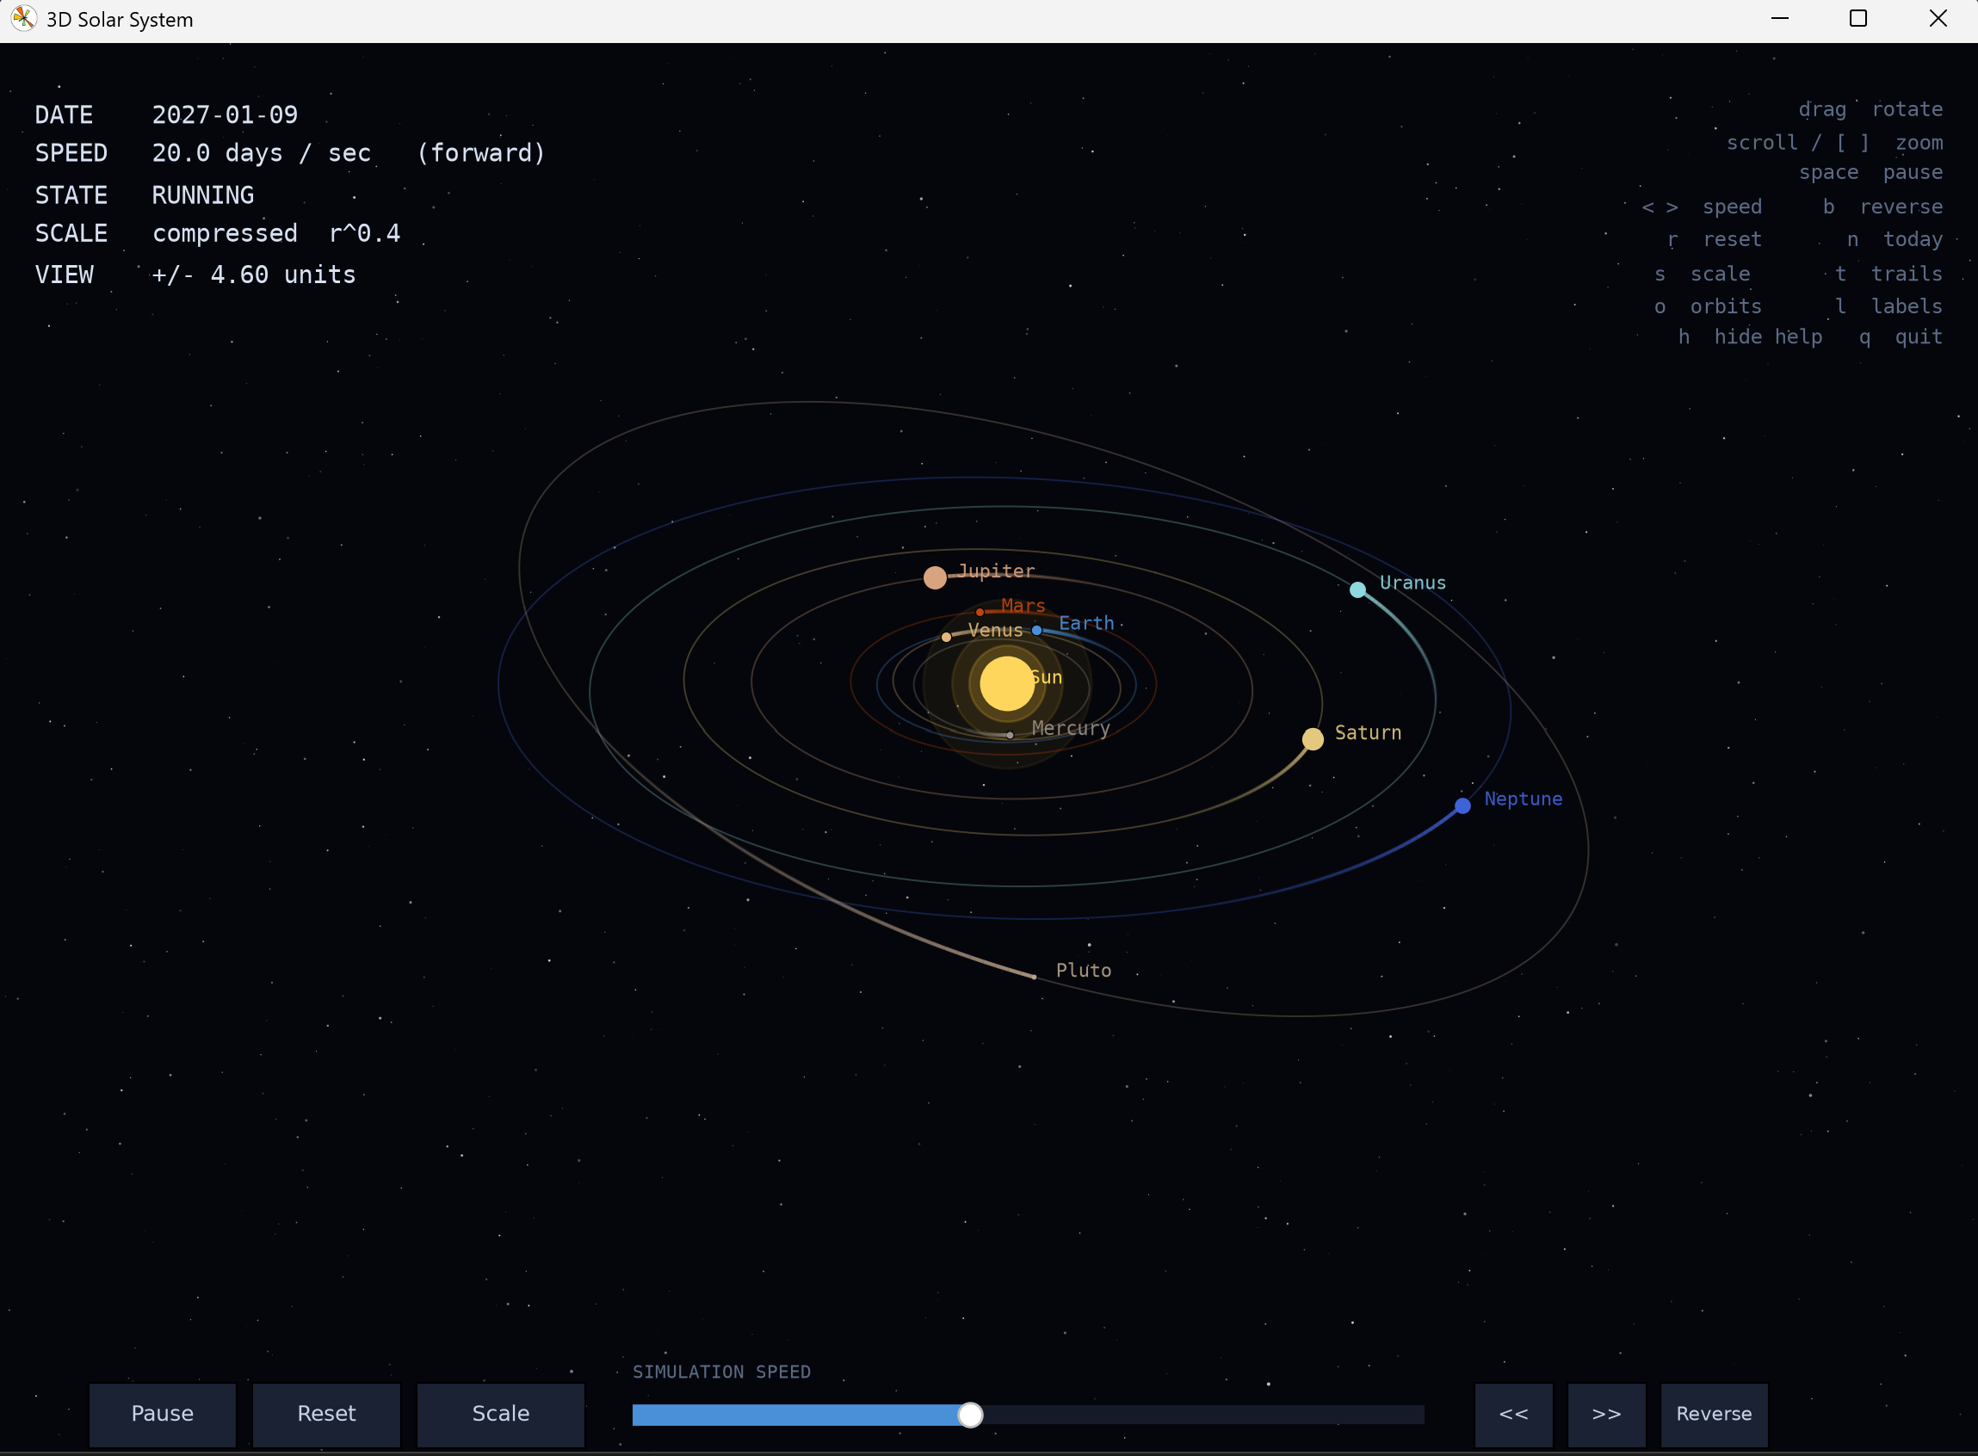
Figura 1.4 – Programul finalizat

1.7 Testare unitara
In această faza am dezvoltat testele unitare și le-am rulat.

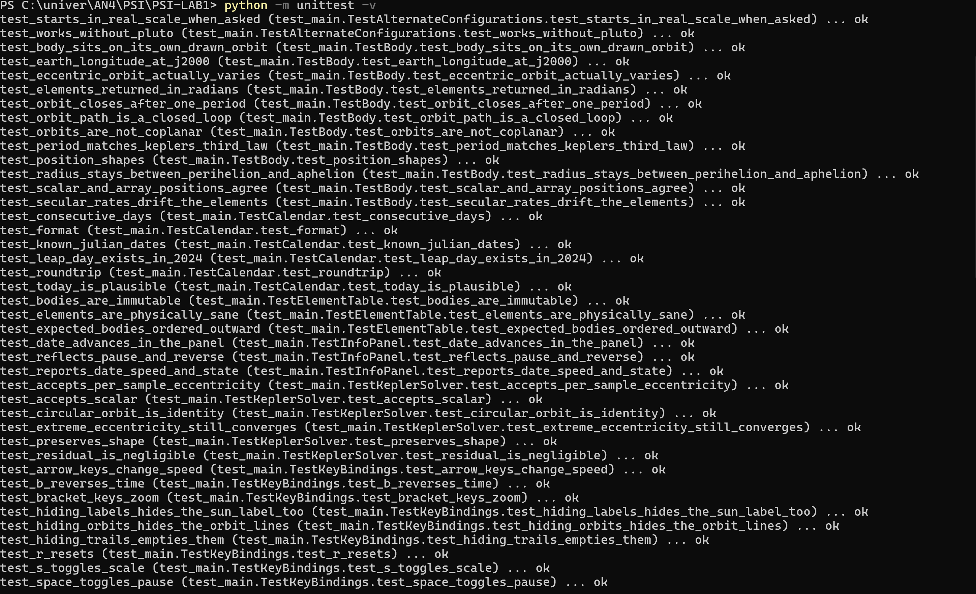
Figura 1.5 – Rularea testelor unitare

1.8 Git
In ultimul rand am folosit git pentru control versiunilor

